a batalha contra o mosquito
UEL desenvolve bioinseticida que elimina larvas do Aedes aegypti
Professores e estudantes da Universidade Estadual de Londrina alcançam mais um marco na ciência: eles desenvolveram um bioinseticida para controle do mosquito Aedes aegypti em duas formulações: comprimido e pó.
O bioinseticida pesquisado na UEL é produzido de forma artesanal e quase todas as fases são desenvolvidas dentro da universidade. O projeto tem abrangência estadual e na UEL conta com a colaboração dos professores Gislayne Trindade Vilas Bôas e Laurival Antonio Vilas Bôas, ambos do Departamento de Biologia Geral.
Como o bioinsenticida pode ser usado?
O bioinseticida pode ser usado em reservatórios de água com difícil acesso, que impede a eliminação de larvas do mosquito Aedes. Pode ser usado mesmo que seja em caixa d'água para consumo humano. O bioinseticida usa materiais inertes a partir de produtos naturais, conforme recomendações da OMS (Organização Mundial de Saúde).
O produto age por até oito semanas, e elimina as larvas do mosquito. É um produto biológico, seletivo, porque mata somente a larva do Aedes e não afeta a fauna associada (peixes e outros insetos, como libélulas, por exemplo). Além do mosquito da dengue, o bioinseticida elimina o culex (pernilongo comum).

Questão 1
Durante as estações chuvosas, aumentam no Brasil as campanhas de prevenção à dengue, que têm como objetivo a redução da proliferação do mosquito Aedes aegypti, transmissor do vírus da dengue.
Que proposta preventiva poderia ser efetivada para diminuir a reprodução desse mosquito?
a) Colocação de telas nas portas e janelas, pois o mosquito necessita de ambientes cobertos e fechados para a sua reprodução.
b) Substituição das casas de barro por casas de alvenaria, haja vista que o mosquito se reproduz na parede das casas de barro.
c) Remoção dos recipientes que possam acumular água, porque as larvas do mosquito se desenvolvem nesse meio.
d) Higienização adequada de alimentos, visto que as larvas do mosquito se desenvolvem nesse tipo de substrato.
e) Colocação de filtros de água nas casas, visto que a reprodução do mosquito acontece em águas contaminadas.
II. Explique a sua escolha.

Questão 2
De acordo com a reportagem lida sobre o bioinseticida, de que forma o produto age para combater a dengue? Explique a função do bioinseticida.

Paraná registra aumento de casos de dengue
Boletim epidemiológico ainda mostra que 78 municípios enfrentam uma epidemia da doença.
Em estado de alerta para epidemia, o Paraná registra 26.692 casos de dengue. No boletim epidemiológico publicado pela Secretaria Estadual de Saúde (Sesa), nesta terça-feira (18), há a confirmação do aumento de número de casos de dengue no Estado. O boletim epidemiológico reúne dados coletados no período da semana 31 de 2019 à semana 6 de 2020.

Questão 3
a) O boletim registra os dados pelas semanas do ano. Veja no calendário de 2019 a que data corresponde à semana 31 e à semana 6 de 2020.
b) Em que semana do ano de 2020 estamos hoje?

Boletim Epidemiológico da Dengue
Na Tabela 2, podemos observar a incidência por Regional de Saúde no período da semana 31/2019 a 06/2020. Em 18 Regionais de Saúde (81,8 %) há transmissão autóctone.
Tabela 2 – Número de casos de dengue, notificados, dengue grave (DG), dengue com sinais de alarme (DSA), óbitos e incidência por 100.000 habitantes por Regional de Saúde, Paraná – Semana Epidemiológica 31/2019 a 06/2020*
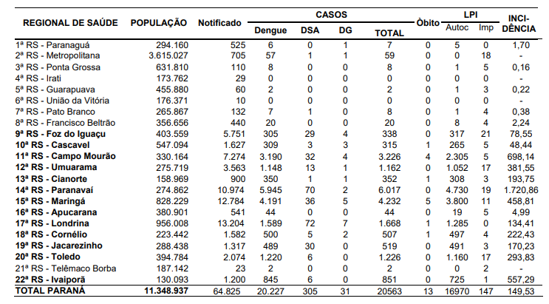
FONTE: Coordenadoria de Vigilância Ambiental /SESA NOTA: Dados populacionais resultados do CENSO 2010 – IBGE estimativa para TCU 2018. *Dados preliminares, sujeitos a alteração. ** LPI- Local Provável de Infecção
Questão 4
Observe o quadro acima.
a) Qual é a regional de Saúde que apresenta maior número de casos notificados no Paraná?
b) Escreva, em ordem decrescente, os 5 maiores números de casos notificados no Paraná.

Questão 5
Use a folha quadriculada para fazer o desenho do mosquito aedes aegypti.

O Aedes aegypti é um mosquito que costuma medir menos de 1 cm de diâmetro, é de cor preta ou marrom e apresenta listras brancas distribuídas pelo corpo e patas.
